РЕСПУБЛИКАНСКИЕ СТРОИТЕЛЬНЫЕ НОРМЫ

ИНЖЕНЕРНЫЕ ИЗЫСКАНИЯ ДЛЯ СТРОИТЕЛЬСТВА. ТЕХНИЧЕСКИЕ ТРЕБОВАНИЯ К ПРОИЗВОДСТВУ СЪЕМОК ПОДЗЕМНЫХ (НАДЗЕМНЫХ) КОММУНИКАЦИЙ.

РСН 72-88
Госстрой РСФСР

ГОСУДАРСТВЕННЫЙ КОМИТЕТ РСФСР ПО ДЕЛАМ СТРОИТЕЛЬСТВА

РАЗРАБОТАНЫ научно-производственным объединением по инженерно-строительным изысканиям (НПО «Стройизыскания») Госстроя РСФСР.
Руководитель темы И.И. Либман.
Исполнители: канд. Техн. Наук Л.Я. Кельман инж. Т.Н. Кукушкина.
ВНЕСЕНЫ НПО «Стройизыскания» Госстроя РСФСР.
ПОДГОТОВЛЕНЫ К УТВЕРЖДЕНИЮ Управлением новой техники технического нормирования и типового проектирования Госстроя РСФСР (исполнитель - инж. С.П. Климова).
Вводятся впервые.

Государственный комитет  РСФСР по делам | Республиканские строительные нормы | РСН 72-88  Госстрой РСФСР
строительства  (Госстрой РСФСР) | Инженерные изыскания для строительства. Технические требования к производству съемок подземных (надземных) коммуникаций | Вводятся впервые

Настоящие Нормы устанавливают технические требования к производству съемок существующих подземных (надземных) коммуникаций и сооружений (инженерных коммуникаций) при инженерно-геодезических изысканиях выполняемых для строительства новых зданий и сооружений городов, поселков и сельских населенных пунктов производственных объектов сельскохозяйственного назначения а также строительства, реконструкции и технического перевооружения промышленных предприятий на территории РСФСР
Требования настоящих Норм не распространяются на съемки инженерных коммуникаций выполняемые при инженерно-геодезических изысканиях для гидротехнического энергетического транспортного нефтехимического и других специальных видов строительства
Исполнительные съемки законченных строительством подземных инженерных коммуникаций в открытых траншеях входят в комплекс геодезических работ выполняемых в процессе строительства и осуществляются в соответствии с требованиями раздела 4 настоящих РСН
Внесены НПО «Стройизыскания» Госстроя РСФСР | Утверждены постановлением Государственного комитета РСФСР по делам строительства  от 5 августа 1988 г № 73 | Срок  введения в действие  1 января 1989 г
1 ОБЩИЕ ПОЛОЖЕНИЯ
11 Подземные и надземные коммуникации и сооружения относящиеся к ним являются одним из основных элементов содержания инженерно-топографических планов а также специальных планов инженерных коммуникаций масштабов 1:5000-1:500 используемых для проектирования объектов промышленного жилищно-гражданского и сельскохозяйственного назначения Специальные планы создаются по дополнительному требованию заказчика при большой насыщенности инженерно-топографического плана элементами подземных (надземных) коммуникаций и их характеристиками
12 К подземным коммуникациям и сооружениям относятся: трубопроводы кабельные сети различного назначения общие коллекторы тоннели подземные переходы и другие сооружения расположенные ниже поверхности земли
13 К надземным коммуникациям и сооружениям относятся коммуникации расположенные на земле и над поверхностью земли и предназначенные для транспортировки и хранения материалов жидкостей газов энергии: трубопроводы на опорах воздушные линии электропередач и связи эстакады транспортные сооружения промышленных предприятий станции перекачки насосные станции резервуары фильтры газгольдеры водонапорные башни и тп
14 Инженерно-топографические и специальные планы отображающие инженерные коммуникации должны создаваться согласно требованиям действующих нормативных документов утвержденных или согласованных Госстроем СССР а также настоящих РСН
15 Степень детализации съемки инженерных коммуникаций определяется стадией и видом проектирования и отражается в техническом задании которое составляется в соответствии с требованиями СНиП 10207-87 на съемку подземных (надземных) сооружений
16 До производства съемки подземных (надземных) коммуникаций территории населенного пункта или промышленного предприятия на основе технического задания необходимо разработать программу составляемую в соответствии с требованиями п25 СНиП 10207-87
2 НАЗНАЧЕНИЕ ПЛАНОВ ИНЖЕНЕРНЫХ КОММУНИКАЦИЙ
21 Для комплексного проектирования подземных (надземных) сетей и сооружений при разработке генпланов на этапе ТЭО (ТЭР) служат инженерно-топографические и специальные планы инженерных коммуникаций масштабов 1:10000 1:5000 на площадках нового строительства и масштабов 1:5000 1:2000 при реконструкции предприятий
При выборе масштаба плана следует руководствоваться указаниями п224 СНиП 10207-87
Примечания: 1 Планы масштаба 1:10000 используют для территорий с редкой застройкой и малым количеством инженерных коммуникаций
2 Масштабы планов для разработки проектов планировки населенных пунктов устанавливаются в соответствии с требованиям ведомственных строительных норм утвержденных Госгражданстроем
32 Для проектирования инженерных коммуникаций на стадии проекта (рабочего проекта) и стадии рабочей документации при реконструкции и техническом перевооружении промышленных предприятий и при разработке проектов застройки населенных пунктов служат инженерно-топографические и специальные планы масштабов 1:1000 и 1:500 (1:200)
Примечание Для проектирования отдельных участков промышленных предприятий и улиц (проездов переходов) городов с густой сетью подземных (надземных) коммуникаций допускается составление инженерно-топографических планов в масштабе 1:200 что должно быть указано в техническом задании заказчика и обосновано в программе работ
3 ТРЕБОВАНИЯ К СОДЕРЖАНИЮ ПЛАНОВ ИНЖЕНЕРНЫХ КОММУНИКАЦИЙ
31 Инженерно-топографические планы масштабов 1:5000 (1:10000) и 1:2000 в части отображения на них подземных (надземных) коммуникаций носят учетно-справочный характер и дают общее представление о наличии подземных (надземных) коммуникаций их взаимном расположении назначении назначении и основных характеристиках
На планах масштабов 1:1000 1:500 отражается точное плановое положение и глубина заложения подземных сетей а также данные характеризующие подземные (надземные) сооружения
32 На планах масштаба 1:5000 (1:10000) показывают магистральные и распределительные трубные прокладки (с указанием внутреннего диаметра и материала труб) кабельные и воздушные ЛЭП и ЛЭС:
по водопроводу - водоводы магистральные диаметром 300 мм и более водоводы транзитные диаметром 200 мм и более водоводы технические без ограничений;
по канализации - трубопроводы напорные диаметром 200 мм и более трубопроводы самотечные диаметром 300 мм и более;
по водостоку - ливневая канализация без ограничений;
по теплосети - магистральные теплопроводы диаметром 100 мм и более (до всех ЦТП);
по газовым сетям - газопроводы высокого среднего и низкого давлений диаметром 100 мм и более без внутриквартальной разводки;
по кабельным линиям - междугородные кабели связи (в том числе транзитные) межстанционные магистральные радиофидеры кабельные сети напряжением 1 кВ и более;
по воздушным ЛЭП - линии напряжением 35 кВ и более;
по тоннелям (общим коллекторам) - все коллекторы с указанием их назначения и сечения (в виде произведения ширины тоннеля на всю его высоту мм)
На планах масштаба 1:5000 показывают опоры линий высокого напряжения а на незастроенных территориях - поворотные столбы низкого напряжения и связи без указания количества проводов напряжения и вводов в отдельные здания
Выходы подземных коммуникаций (колодцы камеры коверы) показывают только на незастроенных территориях на углах поворота сетей
На планы масштаба 1:5000 наносят все здания и сооружения относящиеся к подземным коммуникациям: водозаборныеузлы и сооружения технические водозаборы очистные сооружения хозяйственно-фекальных стоков и ливневой канализации котельные электроподстанции площадки ГРС ГРП ЦТП АТС РУС и др
Высоты инженерных сооружений на планы масштаба 1:5000 не наносятся
33 На планах масштаба 1:2000 показывают следующие трубные (с указанием внутреннего диаметра и материала труб) кабельные и воздушные прокладки:
по водопроводу - все коммуникации без вводов в отдельные здания;
по канализации - все коммуникации без выпусков из зданий;
по водостоку и дренажу - все коммуникации без разводки на водоприемные сооружения;
по газопроводу - все трубопроводы без вводов в отдельные здания;
по теплосети - все коммуникации идущие от ТЭЦ или котельных без вводов в здания;
по кабельным и воздушным сетям - все сети все опоры (столбы) линий высокого и низкого напряжения и связи без вводов в отдельные здания Напряжение в сетях количество прокладок и число прокладок указывают на планах по дополнительным требованиям
На планах показывают все коллекторы (с указанием сечения) в которых размещены сети разного назначения выходы подземных коммуникаций
Вводы коммуникаций в здания высоты люков колодцев эстакад наносят только по дополнительным требованиям
34 На планах масштабов 1:1000 1:500 (1:200) обязательному отображению подлежат:
плановое положение всех трубопроводов и сооружений с указанием назначения внутреннего диаметра и материала всех труб;
высоты кольца люка колодцев (или его выступающей вверх части при наклонном положении кольца) поверхности земли или покрытия у колодца верха труб лотка верха и низа каналов теплотрасс траверсов эстакад и опор надземных трубопроводов;
кабельные линии;
для воздушных ЛЭП и ЛЭС - направления к соседним опорам и зданиям;
габариты колодцев и камер если их размеры в натуре не менее 9 м² при съемке в масштабе 1:1000 4 м² - в масштабе 1:500 и 1 м² - в масштабе 1:200;
внецентренность прокладок в колодцах (камерах) при расстоянии между центром люка и осью прокладки равном или более 1 мм плана
По дополнительному заданию заказчика на планах указываются:
высоты дна колодца высоты верха и низа блока телефонной канализации высоты провеса проводов ЛЭП и ЛЭС и др;
диаметр и материал труб вводов в здания количество проводов ЛЭП иЛЭС число кабелей в пучке или канале марка проводов кабелей габариты и номера опор и тп
Дополнительно могут быть указаны и другие характеристики Методика их определения при необходимости указывается в программе работ
Технические характеристики при большой нагрузке плана разрешается давать с показом на плане номера сооружения в виде ведомостей экспликаций и тп
4 СЪЕМКА ИНЖЕНЕРНЫХ КОММУНИКАЦИЙ
ТРЕБОВАНИЯ К ТОЧНОСТИ СЪЕМКИ
41 В комплекс работ по съемке существующих подземных (надземных) коммуникаций и сооружений входят:
сбор и анализ имеющихся материалов по подземным (надземным) сетям и сооружениям;
составление общей схемы расположения инженерных коммуникаций;
рекогносцировка;
обследование инженерных коммуникаций и сооружений;
создание или развитие (при недостаточной полноте) планово-высотной геодезической основы;
планово-высотная съемка инженерных коммуникаций;
поиск и съемка подземных коммуникаций не имеющих выхода на поверхность земли
42 На подготовительной стадии до начала полевых работ по съемке инженерных коммуникаций на объект должны быть собраны:
инженерно-топографические планы с данными о технических характеристиках и планово-высотном положении инженерных коммуникаций и сооружений;
материалы по съемке и обмеру инженерных сооружений составленные ранее;
общие схемы подземных (надземных) коммуникаций на отрабатываемый объект
43 На основе анализа и изучения собранных материалов устанавливается возможность их использования в намечаемых работах и составляется общая схема (или по отдельным видам) расположения подземных (надземных) коммуникаций на копии плана масштабов 1:500 - 1:2000 Составленная схема уточняется в геослужбе отдела (управления) главного архитектора или по ее указанию в эксплуатирующих организациях
44 Рекогносцировка производится для проверки соответствия составленной схемы с расположением сетей в натуре отыскания на местности выходов подземных сетей определения участков трубопроводов и кабелей подлежащих отыскиванию с помощью приборов поиска выбора мест заложения шурфов уточнения объемов предстоящих работ по обследованию и съемке инженерных сооружений
45 Все колодцы (камеры) как правило нумеруются в целях идентификации их в натуре на плане в эскизах каталогах Маркировка в натуре выполняется эксплуатирующими службами на стенах зданий или путем установки опознавательных сторожков (трафаретов)
Существующая ранее или новая нумерация колодцев должна быть согласована с отделами (управлениями) по делам строительства и архитектуры а на территории промышленных предприятий - с эксплуатационными службами
46 При обследовании колодцев подземных сетей определяют:
назначение габариты колодцев каналов камер и других сооружений (если их размеры не менее указанных в п34);
материал и внутренние диаметры труб их количество места их вводов присоединений выпусков относительно проекции центра люка колодца;
направление стока
При съемках в масштабах 1:5000 и 1:200 обмер габаритов колодцев (камер) а также привязка размещенных в них прокладок не производятся
Результаты обследования заносят в журналы (приложение 1) или в абрисы
47 По дополнительным требованиям выполняют детальное обследование колодцев (камер) которое включает:
обмеры габаритов и определение материалов колодцев (камер) и каналов (габариты типовых колодцев и камер обмеру не подлежат);
обмеры конструктивных элементов трубопроводов и их фасонных частей;
определение взаимного положения вводов выпусков присоединений
Эскизы (схематические чертежи) колодцев и сооружений составляются по основным сечениям Зарисовка всех фасонных частей и арматуры выполняется в принятых условных знаках При составлении эскизов в плане все линейные промеры следует относить к проекции центра люка колодца В вертикальном разрезе колодца или сооружения необходимо показывать все детали устройства и высоты расположения трубопроводов (приложение 2)
48 Для обеспечения проведения работ по рекогносцировке и обследованию подземных сетей заказчик совместно с эксплуатирующими службами обязан освободить крышки колодцев от мусора снега льда откачать воду из залитых колодцев проверить колодцы и камеры При отказе от выполнения данных требований на планах указывается фактическое состояние колодца (засыпан залит заасфальтирован и тп)
49 При обследовании надземных сооружений устанавливается назначение сооружений направление прокладок к смежным опорам и зданиям материал опор диаметр материал и количество трубопроводов
В результате обследования составляют эскизы на которых показывают конструкцию опоры материал опоры и фундамента основные промеры самой опоры высоту траверсов над фундаментом взаимное положение прокладок на траверсах (приложение 3)
По дополнительным требованиям определяют напряжение и количество проводов в линиях электропередач и связи марку кабелей число кабелей принадлежность коммуникации габариты и номера опор точное расположение прокладок на опорах и эстакадах
410 Плановое положение выходов подземных коммуникаций (центров люков коверов) и точек надземных сооружений определяется от пунктов опорной геодезической сети и съемочного обоснования а на застроенных территориях - от углов капитальных зданий (сооружений) способами: полярным перпендикуляров засечек створов в соответствии с требованиями изложенными в пп 2166-2172 СНиП 10207-87
Средние погрешности в положении на инженерно-топографических планах выходов подземных и точек надземных сооружений относительно ближайших точек съемочного обоснования не должны превышать 05 мм плана
411 Координирование центров люков колодцев подземных коммуникаций центров угловых и узловых опор (эстакад) надземных коммуникаций производится по специальному заданию преимущественно полярным способом с соблюдением требований п2111 СНиП 10207-87 и обесечением контрольных промеров между координируемыми точками
412 Высоты люков колодцев (обечаек) подземных сооружений и верха труб-переездов на дорогах а также верха фундаментов опор должны определяться техническим нивелированием по двум сторонам рейки Расхождения между превышениями не должны быть более 2 см
Нивелирование колодцев включает определение высотземли или мощения у колодцев а также высот расположенных в колодцах труб кабелей каналов (путем промеров от обечайки или дна с отсчетом до 1 см)
Высота траверсов эстакад определяется промерами от фундамента опоры
В особо сложных условиях для всех видов коммуникаций допускается применение тригонометрического нивелированияс соблюдением требований пп 2183 2187 СНиП 10207-87 Высоты подвеса проводов и кабелей между опорами также определяются тригонометрическим нивелированием
413 Положение бесколодезных подземных прокладок (трубопроводов кабелей контуров электрокоррозионной защиты и других скрытых точек подземных сооружений) должны определяться с помощью трубокабелеискателя с привязкой точек к пунктам опорной геодезической сети съемочного обоснования или к ближайшим капитальным зданиям (сооружениям)
414 Определение планового положения точек подземных коммуникаций трубокабелеискателем на прямолинейных участках должно производиться как правило через 20 30 50 м соответственно при съемках в масштабах 1:500 1:1000 и 1:2000
415 Средняя погрешность положения скрытых точек подземных сооружений определенных с помощью трубокабелеискателя относительно точек съемочного обоснования и ближайших капитальных зданий (сооружений) не должна превышать 07 мм на плане
416 Средняя величина расхождений между результатами измерения планового положения скрытых точек подземных сооружений дважды определенного с помощью трубокабелеискателя - при съемке и при контроле - не должна превышать: для масштаба 1:500 - 1 мм масштаба 1:1000 - 08 мм масштаба 1:2000 - 06 мм
417 Глубина заложения бесколодезных прокладок определяется по требованию заказчика в местах с ним согласованных
Определение глубины заложения прокладок трубокабелеискателем должно выполняться дважды Расхождения между результатами измерений не должны превышать 15% глубины заложения
418 В исключительных случаях в местах где определение планового положения и глубины заложения подземных сооружений с помощью приборов поиска невозможно допускается применять шурфование Проходка шурфов производится эксплуатирующей организацией
При обследовании шурфа фиксируют повороты вводы пересечения подземных сетей выявляют их основные технические характеристики
Плановое положение трубопроводов в шурфе определяют способами изложенными в п410 Верх труб кабелей коробов нивелируют
419 Съемка тоннелей (пешеходных транспортных общих коллекторов) состоит из определения планового и высотного положения элементов тоннеля обследования и обмеров находящихся в тоннеле коммуникаций
420 В качестве съемочной сети в тоннеле прокладывают теодолитные ходы и ходы технического нивелирования Передача с поверхности ориентирных направлений осуществляется одним из известных геодезических способов обеспечивающих необходимую точность
421 При съемке тоннелей необходимо определять координаты точек пересечения осей поворота точек осей на входах в камеры а также других характерных точек Тоннели и камеры обмеряют в плане и по высоте
В характерных местах тоннеля (изменение сечения вход или выход коммуникаций и др) выполняют съемку по сечению тоннеля
422 Нивелирование тоннеля (пола и кровли) на прямых участках следует выполнять через 30 м во всех местах изменения уклона и профиля тоннеля на поворотах в камерах
Высоты коомуникаций следует вычислять по вертикальным промерам от пола тоннеля
Эскизы камер составляют в плане и по сечениям стен
423 По результатам съемки составляется масштабированная схема или план тоннеля с выпиской координат по осям тоннеля а также с указанием основных размеров и расположения сечений
5 СОСТАВЛЕНИЕ ПЛАНОВ ИНЖЕНЕРНЫХ КОММУНИКАЦИЙ
51 Исходными для составления планов инженерных коммуникаций служат:
материалы съемки существующих инженерных коммуникаций;
материалы инженерно-топографических съемок прежних лет;
материалы исполнительных съемок;
каталоги и профили инженерных коммуникаций;
данные эксплуатирующих организаций и служб промышленных предприятий;
архивные материалы учетно-справочного характера
52 В общем случае результаты съемки подземных (надземных) коммуникаций и сооружений со всеми техническими характеристиками должны быть нанесены на инженерно-топографический план Полученный инженерно-топографический план содержит необходимую для проектирования полную информацию о контурах рельефе и инженерных коммуникациях местности
Фрагмент инженерно-топографического плана дан в приложении 4
53 При очень большой насыщенности инженерно-топографического плана контурами ситуацией элементами рельефа инженерными коммуникациями с их характеристиками и при невозможности обеспечить удовлетворительную читаемость плана составляют специальные планы инженерных коммуникаций а на инженерно-топографических планах показывают все линейные прокладки и выборочные характеристики но обязательно с указанием номера колодца (опоры) и высоты обечайки
Специальные планы составляют также по заданию заказчика
54 Специальные планы инженерных коммуникаций создают на разгруженных от второстепенных деталей местности и элементов ельефа дубликатах (копиях) топографических планов а также на прозрачной пластиковой основе
На специальные планы инженерных коммуникаций наносят либо все прокладки либо несколько видов (групп) прокладок либо одну прокладку в зависимости от густоты подземных (надземных) коммуникаций и назначения специального плана (например все виды сетей водопровода или канализации тепловые или газовые сети кабельные линии электропередач или линий связи надземные материалопроводы и тп)
Фрагмент специального плана дан в приложении 5
55 Элементы подземных (надземных) коммуникаций и сооружений отображаются на планах в соответствии с действующими «Условными знаками для топографических планов масштабов 1:5000 1:2000 1:1000 1:500»-М Недра 1973 и «Правилами начертания условных знаков на топографических планах подземных коммуникаций масштабов 1:5000 1:2000 1:1000 1:500» - М 1981
Для специальных планов по согласованию с заказчиком допускается применение специальных условных знаков
Примечание В связи с тем что по многим населенным пунктам подземные коммуникации на планшетах отображены в ранее принятых условных знаках допускается продолжать изображение прокладки подземных коммуникаций первоначально принятыми условными знаками
56 Данные дополнительно характеризующие инженерные коммуникации и сооружения приводятся обычно в приложениях к которым относятся:
каталоги координат и высот колодцев и бесколодезных углов поворота (приложение 6);
каталоги координат центров опор (эстакад);
альбомы эскизов колодцев;
альбомы эскизов опор (эстакад);
альбом разрезов опор;
технологическая схема трубопроводов (приложение 7);
экспликация надземных трубопроводов (приложение 8)
57 Полнота составленного плана и технических характеристик инженерных сооружений должна быть подтверждена геослужбой отдела (управления) по делам строительства и архитектуры исполкомов советов народных депутатов или по ее указанию соответствующими эксплуатационными службами города поселка промышленного предприятия о чем производятся соответствующие записи в Ведомости согласований подземных (надземных) коммуникаций (приложение 9)
58 Планы подземных (надземных) сооружений размножаются в соответствии с требованиями п 2358 СНиП 10207-87
Оригиналы планов подземных (надземных) сооружений при необходимости вычерчиваются в туши При размножении планов типографским способом следует руководствоваться требованиями Инструкции по оперативному размножению планов и карт с многоцветной штриховой нагрузкой (ИП-16 ЦНИИГАиК ГУГК СССР)
Приложение 1
Рекомендуемое
Образец журнала обследования колодцев
подземных коммуникаций
Сеть: канализация бытовая
Схема | Обозначение трубы по схеме | Диаметр трубы мм | Глубина от обечайки м | Отметка лотка м
1 | 2 | 3 | 4 | 5
колодец № 114 | 1  2 | 300  300 | 1,81  1,80 | 147,92
Материал труб керам
Отметка обечайки м 14973
месторасположение
колодец № 115 | 1  2  3 | 300  150  300 | 1,86  1,85  1,85 | 14796
Материал труб керам
Отметка обечайки м 14982
месторасположение
Сеть: телефонная канализация
Схема | Обозначение трубы по схеме | Диаметр трубы мм | Глубина от обечайки м | Отметка  вканала  нканала
1 | 2 | 3 | 4 | 5
колодец № 876 | 1  2 | 100  100 | 1,24  0,73 | 14872  14862  14923  14913
Материал труб асбест
Отметка обечайки м 149,96
месторасположение
колодец № 877 | 1  2 | 100  100 | 0,90  0,95 | 149,00  148,90  148,95  148,85
месторасположение | Материал труб асбест  Отметка обечайки м 14990
Сеть: тепловая канальная
Схема | Обозначения по схеме | Диаметр трубы мм | Промеры от дна (м)  вкороба  нкороба | Отметка (м)  вкороба  нкороба
1 | 2 | 3 | 4 | 5
колодец № 43 | 1-2 | 2х150 | 0,65  0,35 | 119,83  119,53
Материал труб сталь
Отметка обечайки м 12098
Глубина колодца м 180
Отметка дна м 11918
месторасположение
колодец № 44 | 1-2  3 | 2х150  2х100 | 0,65  0,35  0,65  0,40 | 116,97  116,67  116,97  116,72
месторасположение | Материал труб сталь  Отметка обечайки м 11812  Глубина колодца м 180  Отметка дна м 11632

Приложение 2
Рекомендуемое
Образец журнала детального обследования колодцев (камер) подземных коммуникаций
Сеть: водопровод
Разрез по В-Г
План по А-Б

колодец № 73
№ трубы | Диаметр мм | Глубина от обечайки м | Отметка верха трубы м
1 | 300 | 1,87 | 148,11
2 | 300 | 1,87 | 148,11
3 | 100 | 1,97 | 148,01
4 | 100 | 1,27 | 148,73
Материал:
труб чугун
стен колодца кирпич
крышки колодца чугун
Отметка обечайки м 14999
Приложение 3
Рекомендуемое
Образец журнала детального обследования опор (эстакад)
Опора 204

№ по эскизу | Назначение | Диаметр мм
63 | прямая вода | 100
51 | воздух КИП | 50
67 | газ | 50
55 | пар | 100
66 | сброс конденсата | 50
64 | обратная вода | 100
Материал: труб - сталь
опоры - сталь
Приложение 4
Рекомендуемое
Вклейка 1
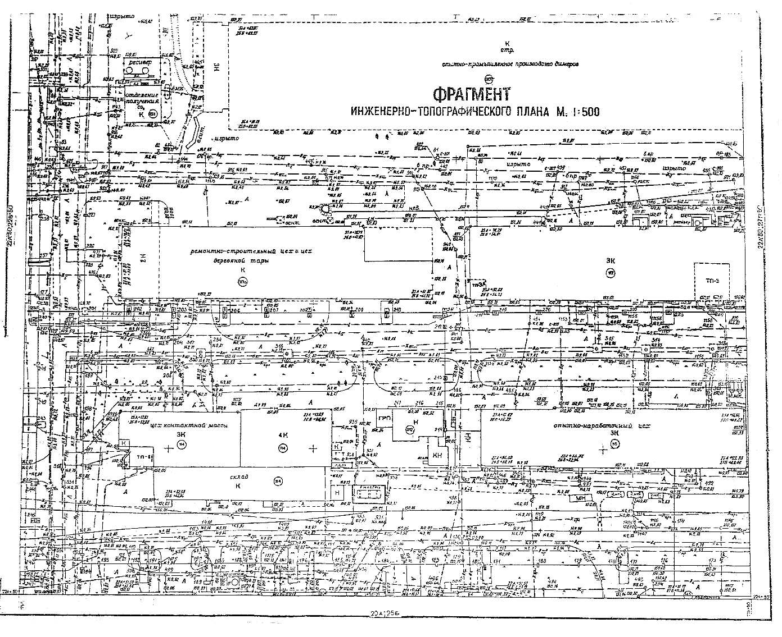
Вклейка 2
Приложение 5
рекомендуемое
Вклейка 3
Приложение 6
рекомендуемое
КАТАЛОГ СМОТРОВЫХ КОЛОДЦЕВ ПОДЗЕМНЫХ КОММУНИКАЦИЙ
Объект: водопровод производственный

№ | № | № листа | Координаты | Отметка, м |  |  |  |  | Трубы |  |  | Схема колодца | Примечания
 | колодца | (номенклатура планшета) | центра люка | земли (мощенья) | обечайки | лотка | верха трубы (верха канала) | дна (низа канала) | № трубы | материал (марка кабеля | диаметр, мм
1 | 2 | 3 | 4 | 5 | 6 | 7 | 8 | 9 | 10 | 11 | 12 | 13 | 14
 | 7 | б | 766,05  510,54 | 149,92 | 149,92 |  | 147,42 |  | 1,2 | ЧУГ. | 300 | 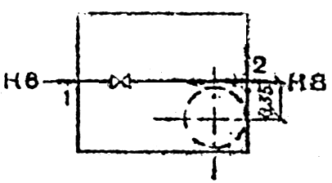 | колодец кирпичный 1,6X1,2
 | 8 | 6 | 765,51 536,34 | 149,90 | 149,90 |  | 147,95 |  | 1.2  3 | ЧУГ.  ЧУГ. | 300  100 | 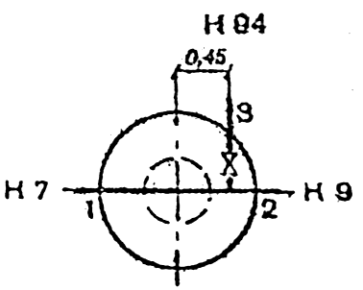 | колодец железобетонный ∅1,2
 | 9 | 6 | 766,56 571,13 | 149,98 | 149,98 |  | 148,11 |  | 1.2  3 | ЧУГ.  ЧУГ. | 300  100 | 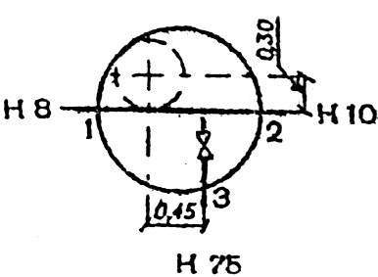 | колодец железобетонный ∅1,2

Вклейка 4
Приложение 7
рекомендуемое
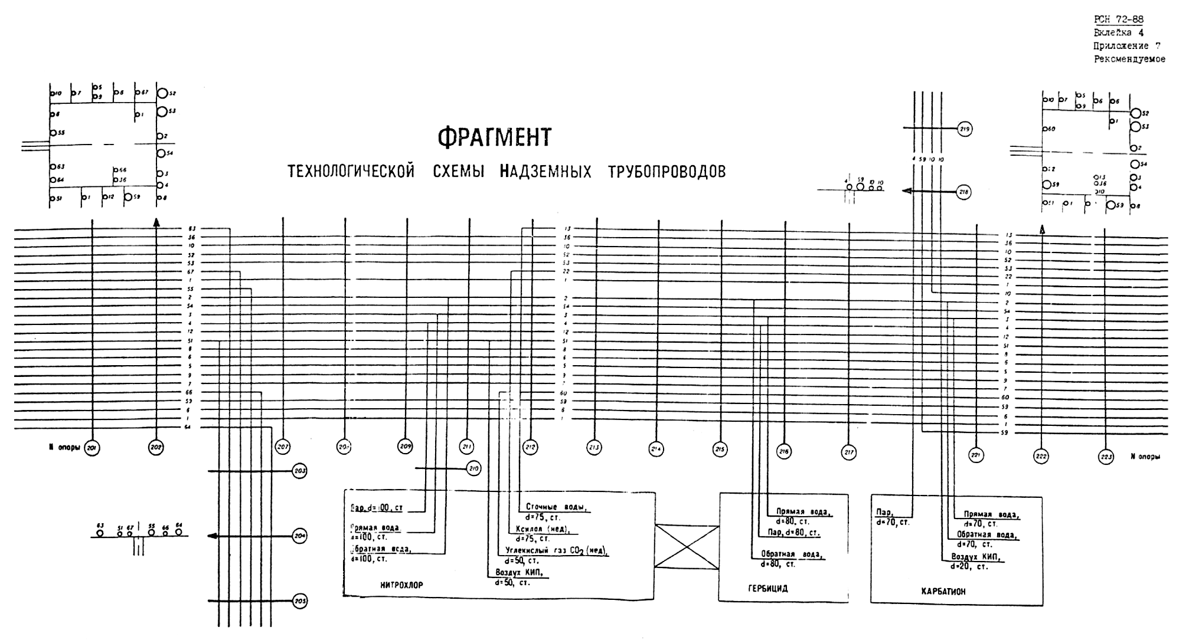

Приложение 8
Рекомендуемое
Экспликация трубопроводов
№ по схеме | Назначение | Диаметр мм
1 | Конденсат | 50
2 | Обратная вода | 100
3 | Прямая вода | 100
4 | Пар | 100
5 | Диэтиламин | 75
6 | Диметиламин | 50
7 | Азот | 50
8 | Пар | 50
9 | Изопропиловый спирт | 50
10 | Воздух КИП | 50
12 | Высшие спирты | 75
13 | Сточные воды | 75
22 | Ксинол (нед) | 75
36 | Конденсат | 50
51 | Воздух КИП | 50
52 | Обратная вода | 350
53 | Прямая вода | 350
54 | Пар | 200
55 | Пар | 100
59 | Раствор хлорист Кальция (рассол) | 150
60 | Углекислый газ СО₂ (нед) | 50
63 | Прямая вода | 100
64 | Обратная вода | 100
66 | Сброс конденсата | 50
67 | Газ | 50

Приложение 9
Рекомендуемое
ВЕДОМОСТЬ
согласований полноты и правильности нанесения подземных (надземных) коомуникаций на инженерно-топографических планах
Заказ № ________ Объект _______________________
_____________________________________________________
Краткое описание расположения участка согласований: ________
_____________________________________________________
_____________________________________________________
Номенклатура планшетов: ________________________________
№ п/п | Название служб (организаций) | Дата штамп (печать) согласования пояснительный текст
1 | 2 | 3

Согласование производил: _______________________________
_____________________________________________________

СОДЕРЖАНИЕ
1 Общие положения
2 Назначение планов инженерных коммуникаций
3 Требования к содержанию планов инженерных коммуникаций
4 Съемка инженерных коммуникаций Требования к точности съемки
5 Составление планов инженерных коммуникаций
Приложение 1 Образцы журналов обследования колодцев подземных коммуникаций
Приложение 2 Образец журнала детального обследования колодцев (камер) подземных коммуникаций
Приложение 3 Образец журнала детального обследования опор (эстакад)
Приложение 4 Фрагмент инженерно-топографического плана М 1:500
Приложение 5 Фрагмент специального плана канализационных сетей М 1:500
Приложение 6 Каталог смотровых колодцев подземных коммуникаций
Приложение 7 Фрагмент технологической схемы подземных трубопроводов
Приложение 8 Экспликация трубопроводов
Приложение 9 Ведомость согласований полноты и правильности нанесения подземных (надземных) коммуникаций на инженерно-топографических планах

